
GRAAD 11
SOSIALE EN OMGEWINGSVERANTWOORDELIKHEID


Les 1 – Werkkaart MEMO

Aktiwiteit 1:
Bestudeer die lys van stowwe hieronder en identifiseer of dit werklik in hierdie items voorkom. Dui aan of dit die waarheid of ‘n mite is.

Item | Stof | Waar/mite
Veganiese joghurt(Vegan) | Dierevel | WAAR
Jelly beans | Afskeiding van kakkerlakke | WAAR
Kitskosburger | Ammoniak | WAAR
Maalvleis | Antibiotika | WAAR
Room | Sand | WAAR
Skittles | Rooi kewers | WAAR
Roomys | Katoen | WAAR
Sjokolade melk | Seewier | WAAR

Aktiwiteit 2:
Jy moet hierdie aktiwiteit vir huiswerk voltooi. Jy sal drie etikette moet vind van drie verskillende voedselprodukte wat jy geniet om te eet/drink. Lees deur die lys bestanddele. Plak hierdie etikette in jou notaboek en dui aan of een van hierdie produkte die lys bestanddele bevat wat ons in vandag se les behandel het. As jy 'n paar bestanddele teëkom waarmee jy nie vertroud is nie, doen navorsing op die internet om te sien of die bestanddeel skadelik of nuttig is.

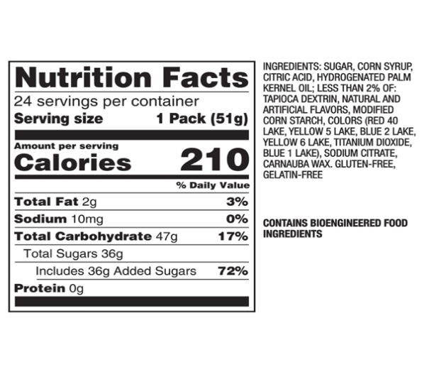

Aktiwiteit 3:

Lees saam met jou groep deur die prente op die skyfie. Bespreek jou antwoorde op die vrae hieronder.

- Bespreek die impak van een van hierdie siektes, wat op die skyfie aangedui is, op 'n plaaslike gemeenskap..
2) Verduidelik hoe ‘n verminderde vleisinname die welsyn van diere kan verbeter.
3) Bespreek in julle groep hoe jul ‘n groter bewustheid oor fabrieksboerdery kan skep.

Leerders sal persoonlike antwoorde op hierdie aktiwiteit gee.

Aktiwiteit 4:
Lees deur die volgende artikel wat aan jou groep uitgedeel is en beantwoord dan die vrae hieronder. Kies 'n groepleier om jul antwoorde in 'n 1-minuut terugvoersessie aan die klas voor te lê.

- 'n Verduideliking waarom die probleem 'n omgewingskwessie is.
- Hoe kan hierdie probleem gesondheidsrisiko’s vir mense inhou?
- Noem voorbeelde van hierdie omgewingsgevaar in jou plaaslike gemeenskap.
- Gee DRIE voorstelle oor hoe julle, as hoërskoolleerders, kan voorkom dat hierdie omgewingsgevaar by jou skool plaasvind.

Leerders sal persoonlike antwoorde op hierdie aktiwiteit gee.

Aktiwiteit 5: Refleksie-vrae:
- Noem EEN omgewingskwessie uit vandag se les waaroor jou plaaslike gemeenskap opgevoed moet word.
- Watter positiewe invloed kan jy hê deur hierdie probleem in jou skool aan te spreek?
- Watter raad sal jy aan die VRL gee om 'n kultuur van “omgee vir die omgewing” by jou skool te skep?
Leerders sal persoonlike antwoorde op hierdie aktiwiteit gee.

